## 概述

### 基础插件

脉冲开关 游戏关卡如下图。

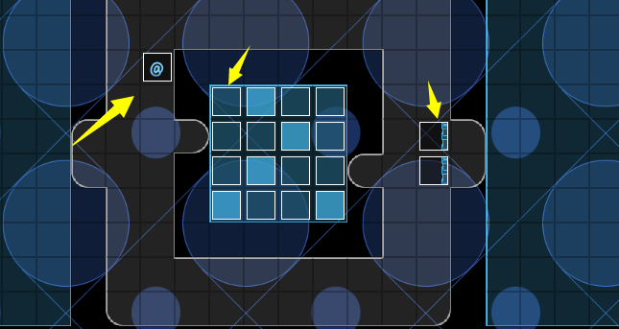

如果要从零开始设计，需要下图的插件：

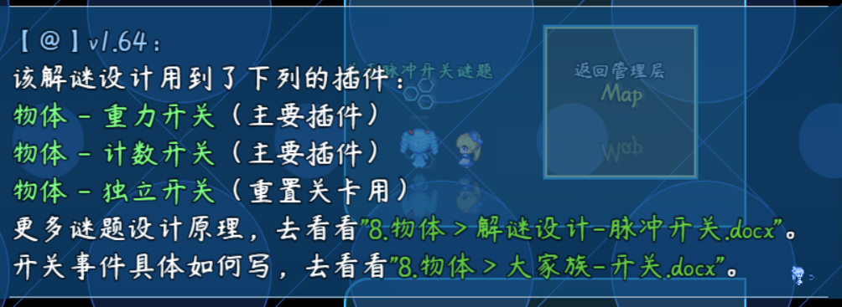

**注意，该文档只详细说明 整体设计思路 和 解谜方法 。**

**对于具体 事件如何写 ，需要去看看：“8.物体 > 大家族-开关.docx”**

### 基础配置

具体注意示例下面的地方：

#### 1）独立开关

游戏流程中，重置关卡 的事件，会手动批量控制其他事件的独立开关。

这种操作是永久有效并且能被保存到存档中的，刷地图不会改变。

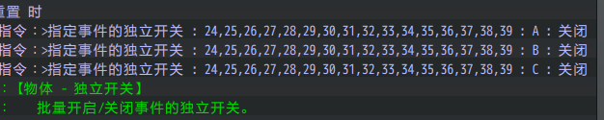

#### 2）地图事件

所有与该解谜相关的事件 ，都在地图”设计-脉冲开关”中。

这里主要需留意三类事件：

脚踏板（传感器，重力开关插件 控制）

门（触发器，计数开关插件 控制）

重置关卡（重置中操作 当前关卡 所有脚踏板的 事件id ）

三类事件共同构成一个解谜流程。



#### 3）地形设计

地形一般都是 一个入口一个出口，不存在多个入口出口。

（入口和出口过多，会明显降低难度）

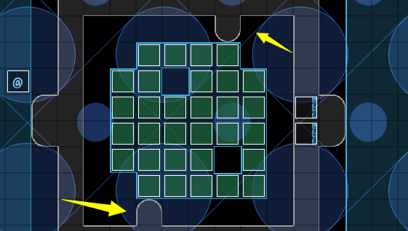

## 脉冲开关-谜题设计

### 设计简介

#### 1）游戏规则

必须点亮所有亮片，门才会开。

蓝色的亮片可以反复踩，绿色的亮片只能踩一次。

玩家在游戏中可以意会到游戏规则，可以不作详细的规则说明。

#### 2）难度分配

玩家起始的入口/出口 能影响关卡解法。

反复踩/只能踩一次 能影响关卡难度。

没有亮片的图块，是干扰玩家判断的一个因素。

#### 3）禁用能力

禁跳跃。

禁炸弹。

#### 4）卡关注意事项

这里使用了插件：

Drill_WindowMenuButton 控件 - 主菜单选项按钮管理器

并连接到了公共事件：“开关卡关”。

玩家可以在菜单界面瞬间传回地图的开始点。

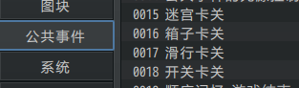

并且，游戏提供”重置关卡”事件，在关卡失败后，即可重来。

### 设计建议

#### 1）设计者视角

脉冲开关，有可能设计出无解的关卡，具体你需要了解 基础规律 。

#### 2）关卡安排建议

如果你需要在你的游戏中添加该解谜类型，

这些关卡可以被切分成许多小的迷宫解谜，难度最大到第五关，作为 支线或主线谜题 。

第六关的设计误导程度太高，所以最多作为 小支线或奖励成就 即可。

此解谜游戏的设计建议最多出现三次，关卡多了会降低游戏性。

#### 3）灵感来源

2019年4月16日，作者我打算开坑物体管理层。（这个时候物体管理层刚刚开建）

然后就编写了重力开关、计数开关插件。

写完后，我发现用 数字电路 的知识，将重力开关进行二次迭代，能设计成脉冲开关。

作为计算机科班出身的作者我，看到熟悉的知识怎么能不兴奋，

于是就开坑专门设计了 脉冲开关 谜题。

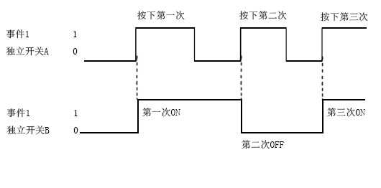

然而，当时的我高估了群友的理解能力，导致后来一直有群友说重力开关看不明白。

直到2024年2月2日，作者我才完成概念“触发的本质”，终于说清楚设计思路了。

虽然我不确定群友能不能看懂，但至少群友知道可以进行 拆散/组合 的触发设计了。

### 基础规律

脉冲开关看起来非常复杂，但是，无论关卡怎么变，都离不开数学与图论的规律。

该关卡很容易设计出无解谜题，把自己绕晕，必须基于一些理论来站稳脚根。

脉冲关卡中有下列定义：

**奇开关：**踩1次 能点亮的开关。

蓝色可以踩1、3、5、7……无穷次。只要不是绿色亮片，就与踩1次的效果没有区别。



**偶开关：**踩0次或2次 能点亮的开关。

蓝色可以踩0、2、4、6……无穷次。与踩0次没有区别。



**奇数位置/偶数位置：**下面需要从起点开始进行编号计数，这里的编号为数字分为 奇数 和 偶数 。编号的 奇偶 决定了开关的在复合条件下的点亮结果。

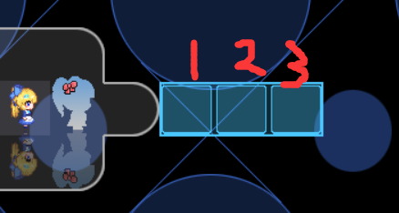

### 单路线点亮

这里，开始分析 奇偶维度 上的设计，下面来看看组合的情况：

#### 1）奇开关*3 = 奇数位置 情况

如下图，三个奇开关，因为点亮次数是奇数次，奇数+奇数+奇数 = 奇数，所以全部点亮结果是奇数位置。



根据计算得出，如果只踩在这3块开关上（灰色地面进入后不再踩），想要全部点亮开关，你只能处在 奇数位置(1,3)。无论怎么变，在 偶数位置(2)，一定会有一个开关灭。

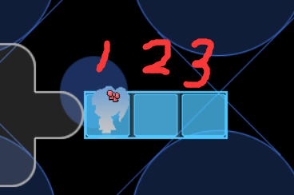 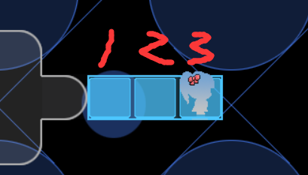

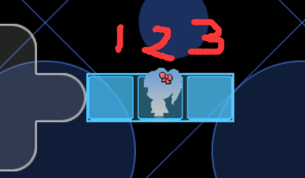 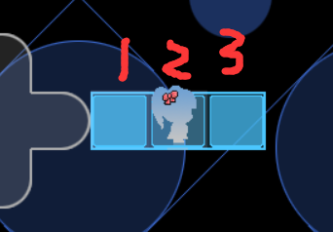

#### 2）奇开关*2+偶开关*1 = 偶数位置 情况

这次点亮第二个亮片，一共有两个奇开关，一个偶开关，以此类推。

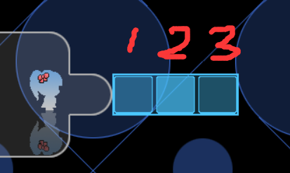

如果只踩在这3块开关上（灰色地面进入后不再踩），想要全部点亮开关，你只能处在 偶数位置(2)。无论怎么变，在 奇数位置(1,3)，一定会有一个开关灭。

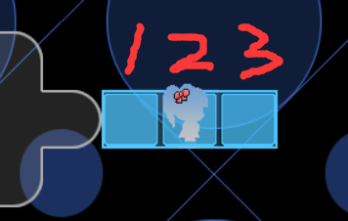 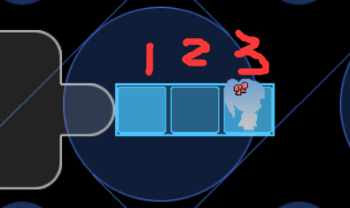

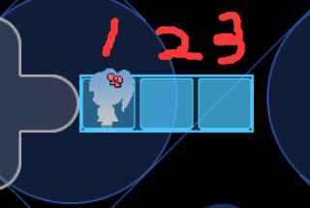

#### 3）奇开关*3+偶开关*1 = 奇数位置 情况

接下来推导4个开关的情况，根据计算得出，只踩在4块开关上（灰色地面进入后不再踩），点亮全部开关，必须站在 奇数位置（1,3）上，偶数位置（2,4）点亮永远无解。

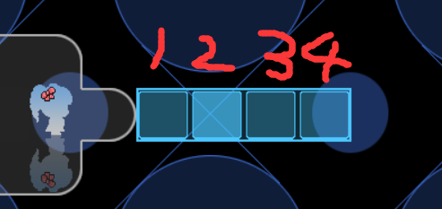

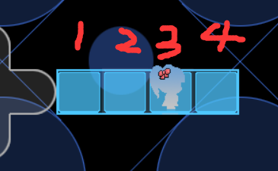 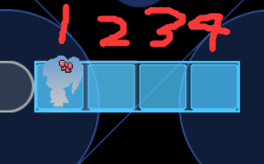

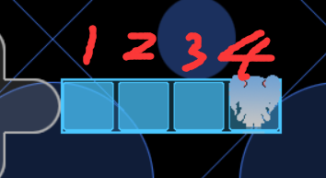 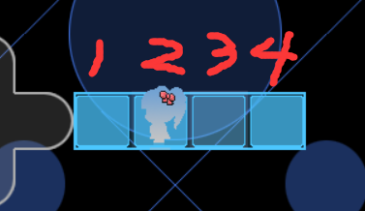

#### 4）奇开关*3+偶开关*2 = 奇数位置 情况

改变一下形状，性质也是一样的，只踩在5块开关上（灰色地面进入后不再踩），点亮全部开关，必须站在 奇数位置（1,3,5）上，偶数位置（2,4）点亮永远无解。

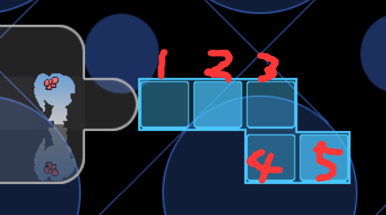

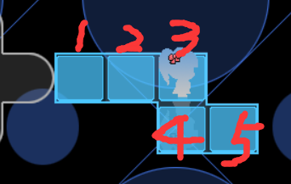 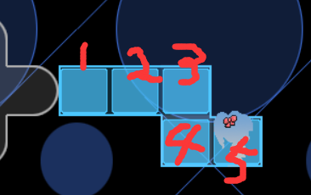 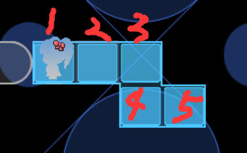

只能在 奇数(1,3,5) 上全亮，偶开关一定会漏一个。

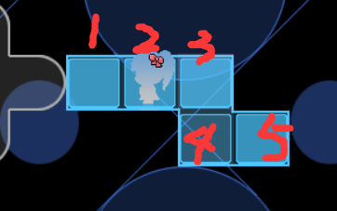

#### 5）单路线设计应用

前面介绍了那么多点亮关系，那么你不妨自己试试下面的情况。

（绿色开关用于限制出入口）

**下图是 有解 的。**

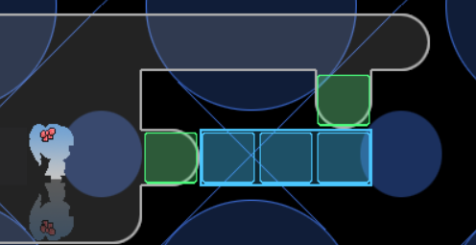

**下图是 无解 的。**

（不管你从那里进，都无解）

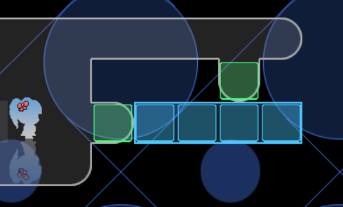

**下图是 无解 的。**

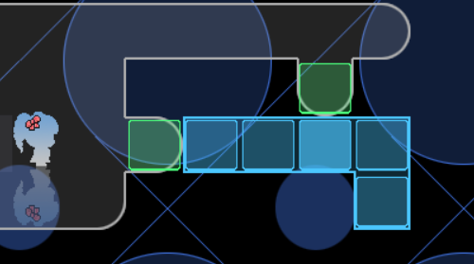

**下图是 有解 的。**

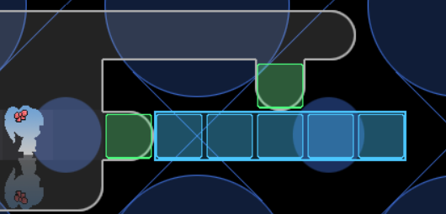

### 多路线点亮

接下来是起点不一样的情况。

#### 1）起点分支

下图，起点从中间开始，这就意味着，左右分隔成了两条线。你需要分段开始判断数字。

判断原理依然一样， **奇开关+奇开关+奇开关+奇开关 = 偶数位置** 情况，

只能在 偶数位置(2) 处全亮， 奇数位置(1,3)一定会漏一个。

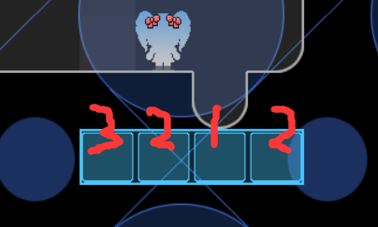

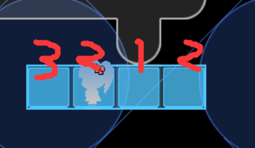 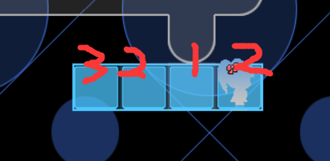

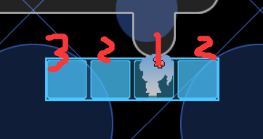 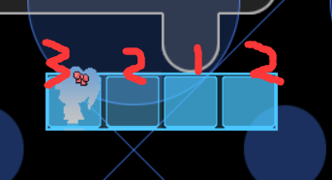

#### 2）中途分支

中途分支和起点分支一样，通过公式判断：

**奇开关*4 = 偶数位置**， 偶数位置(2) 处可全亮。

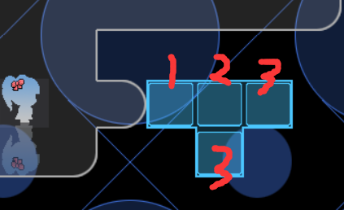

#### 3）合并分支

如果出现了两个分支的合并，编号的 奇偶 并不冲突：

**奇开关*8 = 偶数位置，**偶数位置(2,4)处全亮，其它的总会缺一个。

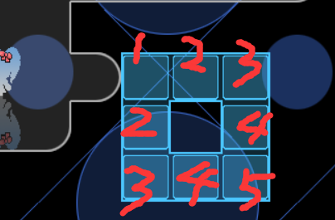

#### 4）多重合并分支

更多的合并分支可以合在一起：

**奇开关*6+偶开关*2 = 偶数位置**

偶数位置(2,4)处全亮，其它的总会缺一个。

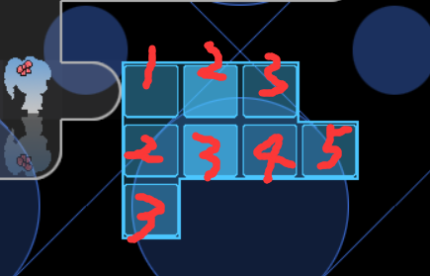

#### 5）多路线设计应用

根据上述的情况，如果你的设计中布满了开关，要全部点亮，一定会有 位置奇数偶数 错开的情况，错开的就是永远无解情况，你需要注意你的终点位置。

下面你不妨自己试试下面的情况。

（绿色开关用于限制出入口）

**下图是 无解 的。**

（你可以分别从两个入口开始计数 并计算 奇数位置/偶数位置）

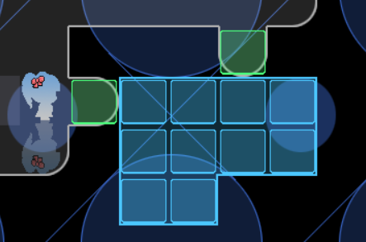

**下图是 有解 的。**

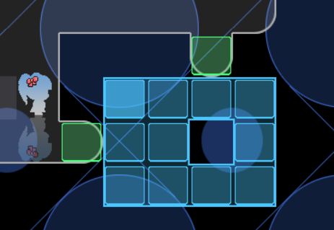

**下图是 有解 的。**

（其实这里有一个规律，如果 你去掉一个亮片 或者 把一个蓝色亮片点亮，有解就会变成无解）

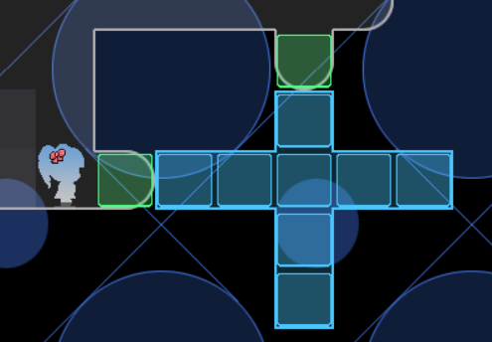

## 脉冲开关-谜题解法

### 贴墙法

在**只有奇开关**里，只要你找到了最快捷的方法贴墙，那么无论开关如何复杂，都会迎刃而解。（即使变起点，也不能增加多少难度）

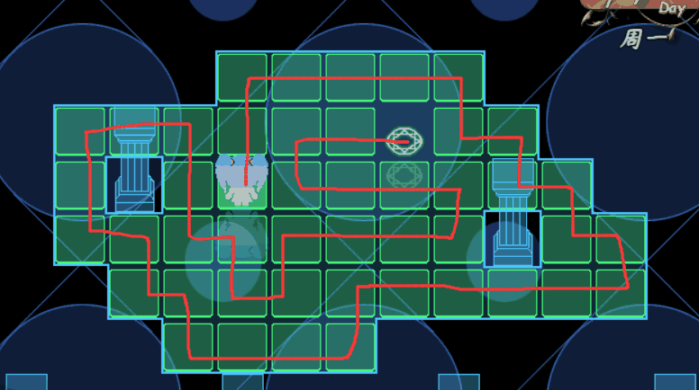

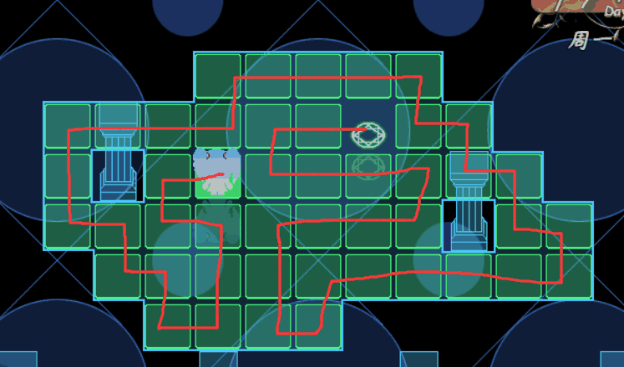

玩家经过摸索，迟早会渐渐掌握贴墙法，若要想进一步增加难度，应该在**偶开关**维度上增加。

|  |
| --- |
| 增加难度的维度也有很多其他方法，我见过的有下面几个：  1.限制一个图块只能单向走。  2.一个图块是钥匙，踩了才可以解锁另一个图块路线。  3.有的开关踩了后，会传送到另一个开关。  (´⊙ω⊙`) 个人认为，这些维度只会把路线变得越来越复杂，并不能增加难度。 |

### 第六关的误导原理

脉冲开关的误导比较难做，你必须基于理论，不然你自己会被绕进去。╭(°A°`)╮

很多时候画出了无解的方法，以为是误导，结果……把自己绕晕了。

脉冲开关由于自己的数学特性，造就了两个极端，一个是永远无解，一个永远有解。

**误导，就是想办法把玩家绕进无解的深渊**。

根据之前的奇开关偶开关理论：

从中间进，是2,1,2，奇开关+偶开关+奇开关 = 偶数位置。

偶数永远有解，奇数永远无解，但是终点恰好是在 奇数(1) 位置。

从下面进，是1,2,3，奇开关+偶开关+奇开关 = 偶数位置。

偶数永远有解，奇数永远无解，这次的终点恰好是在 偶数(2) 位置。

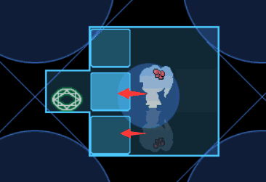

第六关的误导图示如下图。（具体解谜方法就不赘述了，自己试试看吧！）

